八、考试相关图解
1.国家教育考试违规处理办法
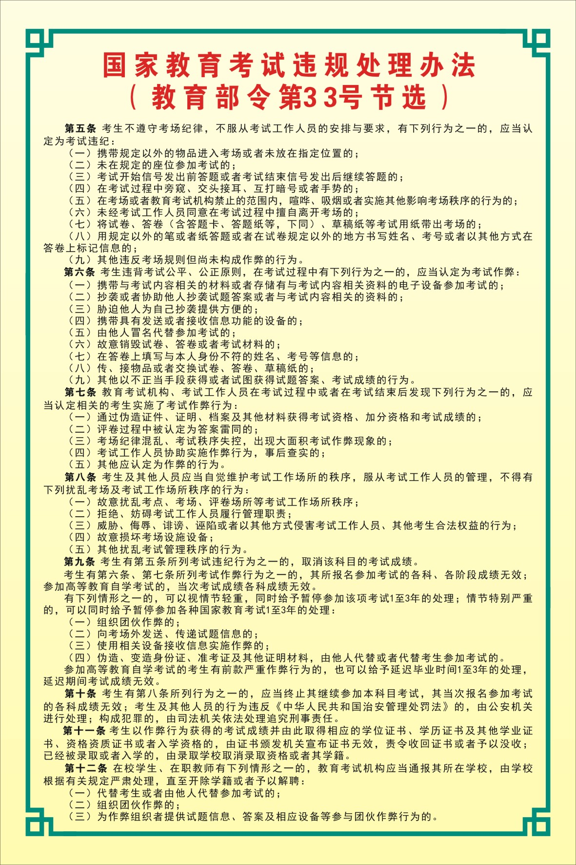
2.中华人民共和国刑法
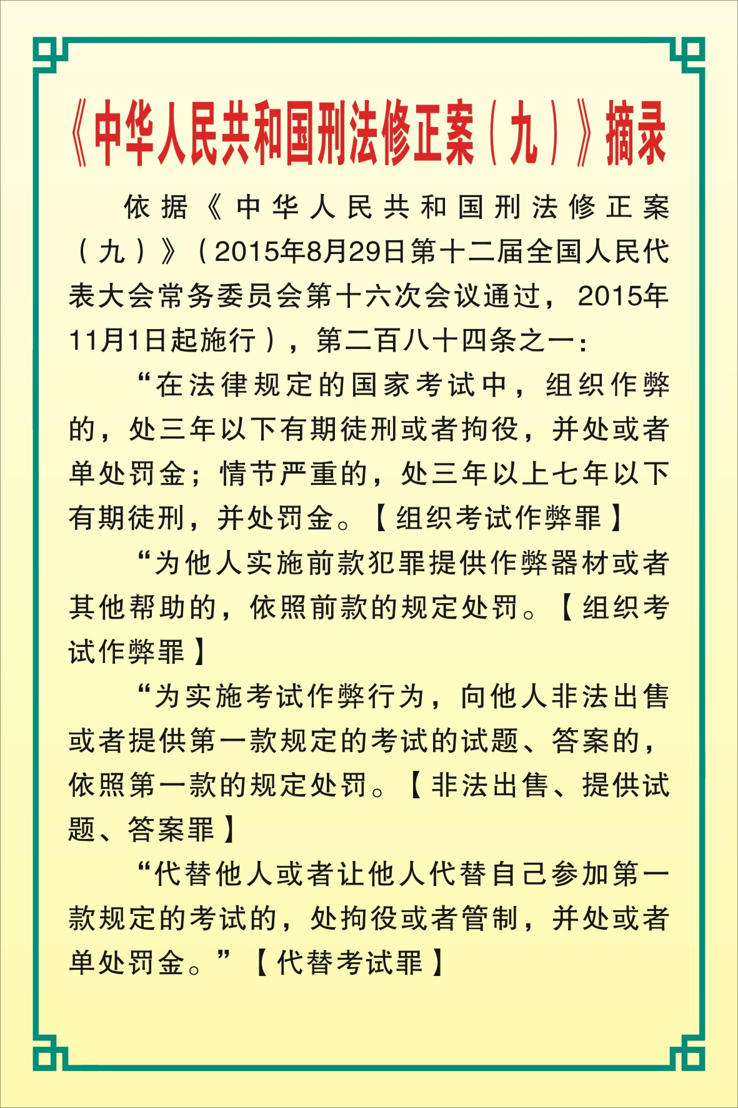
3.海南师范大学考点面试流程图
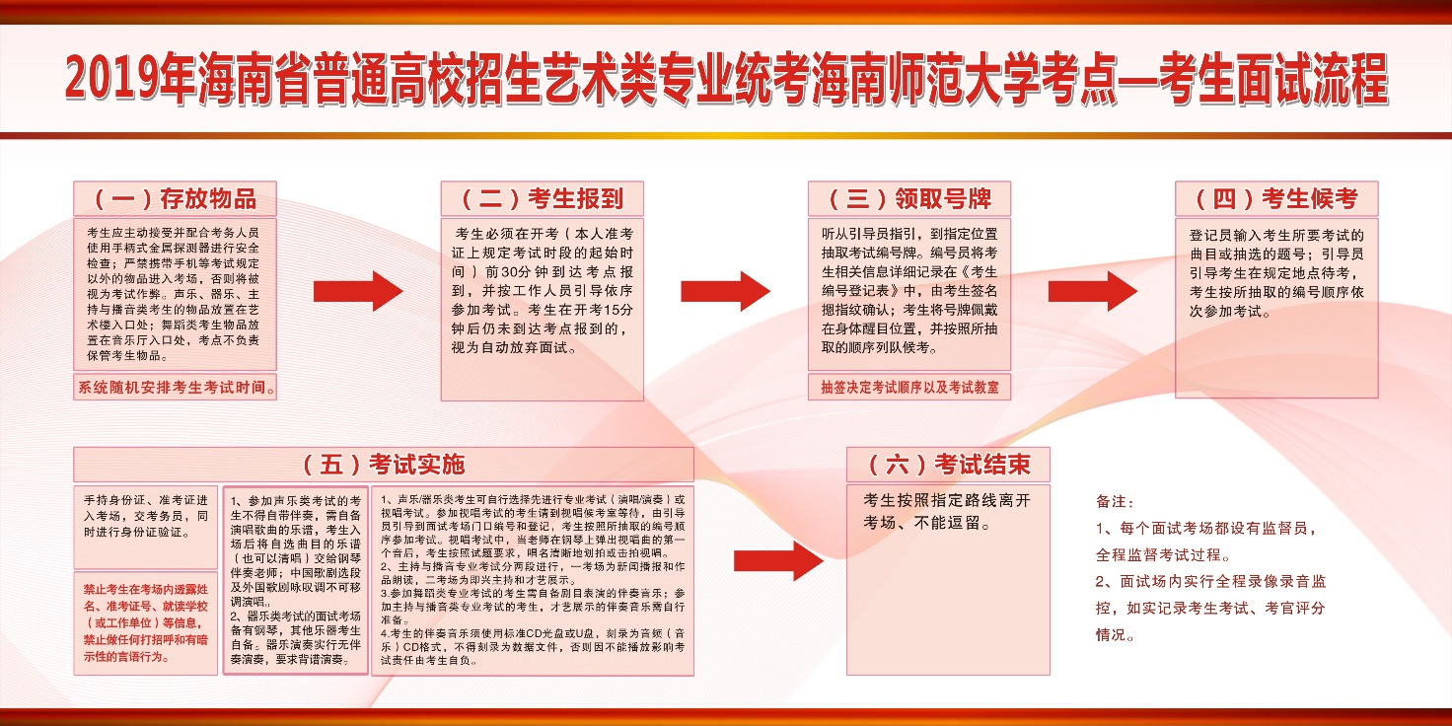
4.海南师范大学考点面试考场安排表
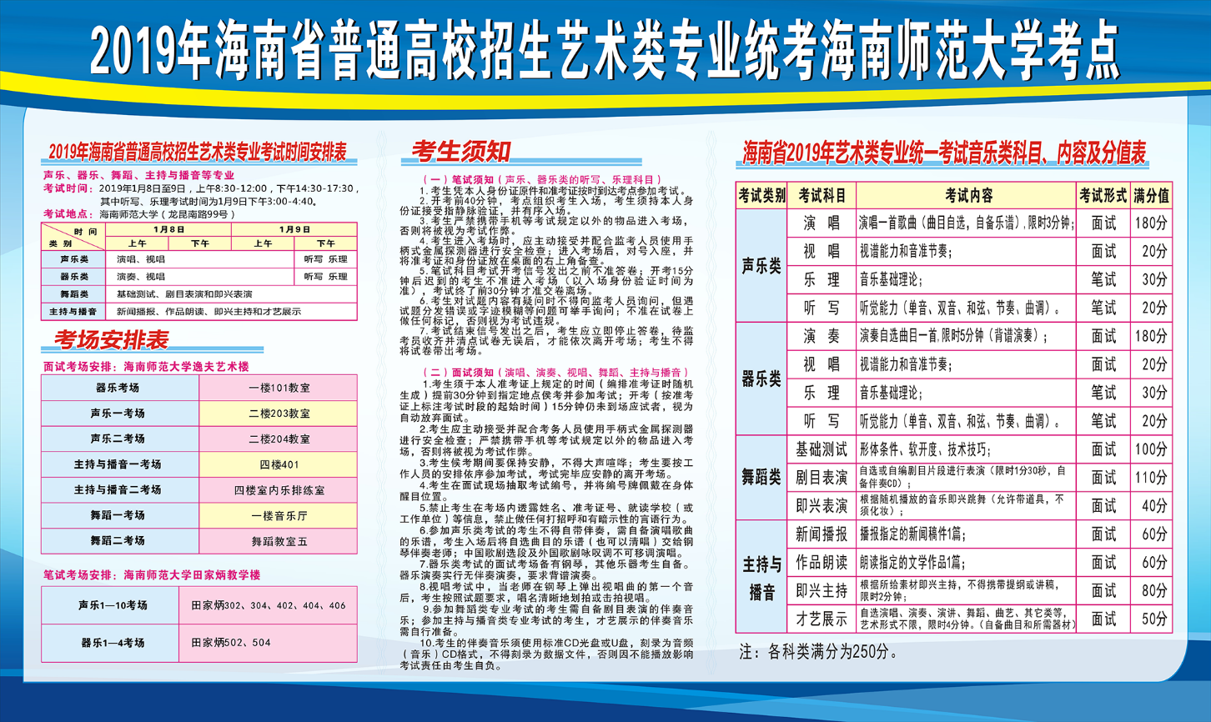
5.海南师范大学考点听写、乐理笔试考场安排表
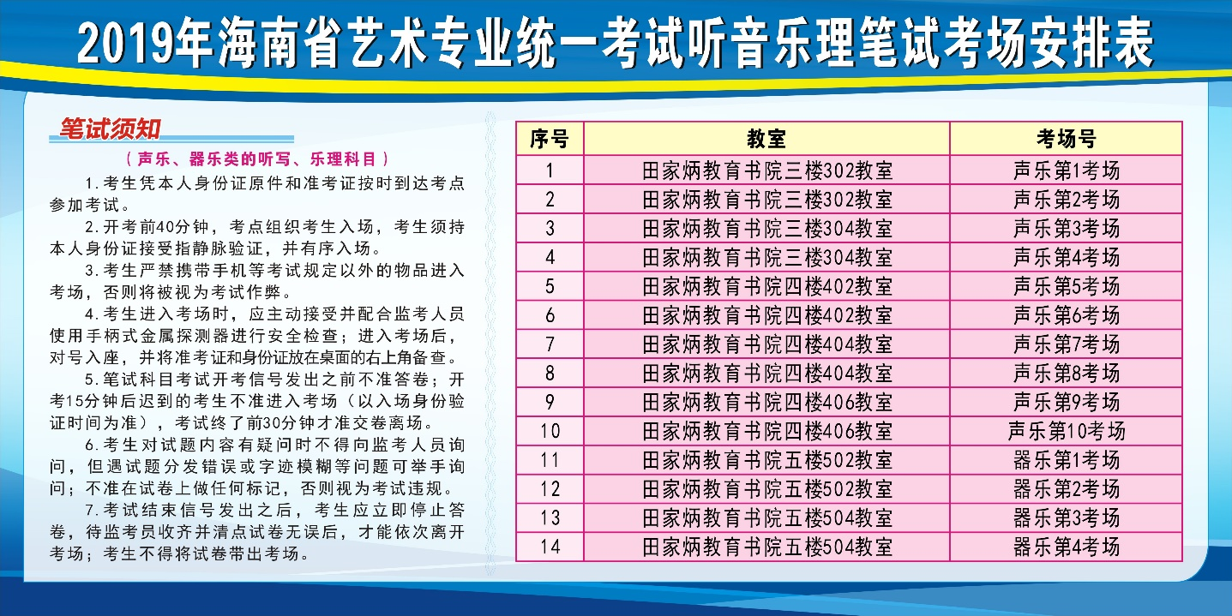
6.海南政法职业学院考点美术考场平面图
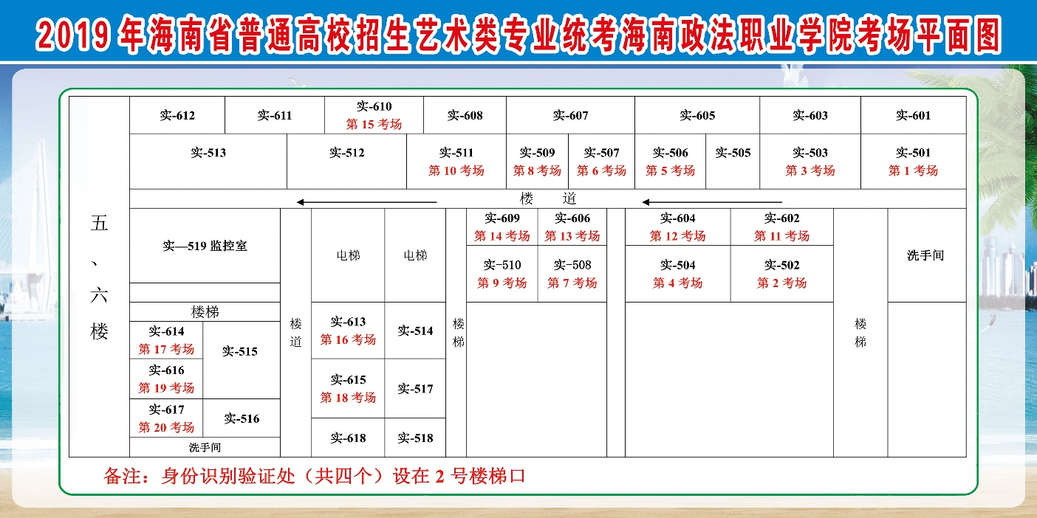
7.琼山中学考点美术、书法考场布置平面图
